Содержание
Введение 4
1 Описание предметной области 5
1.1 Анализ актуальности разработки online-платформы для фитнеса и здоровья 5
1.2 Анализ существующих подходов к разработке online-решений для фитнеса 7
1.3 Постановка задачи 8
1.4 Обоснование используемых технологий, принципов, методик решения задачи 10
1.4.1 Клиентская часть 10
1.4.2 Серверная часть 10
1.4.3 Интеллектуальный модуль 11
2 Проектирование архитектуры ПО 12
2.1 Установление требований 12
2.2 Составление спецификации требований 16
2.2.1 Функциональные требования 16
2.2.2 Нефункциональные требования 25
2.3 Проектирование структуры слоя доступа к данным 26
3 Реализация ПО 31
3.1 Описание архитектуры ПО 31
3.1.1 Входные данные 33
3.1.2 Кодирование решения 33
3.1.3 Операторы генетического алгоритма 33
3.1.4 Функция пригодности 34
3.2 Пример использования ПО 34
4 Информационная безопасность 47
5 Тестирование ПО 48
Заключение 53
Приложение А. Исходный код программы 54
Список литературы 58

Введение

Разрабатываемой системой является Gymside, которая представляет собой веб-приложение и будет использоваться в качестве цифрового сервиса, позволяющего отслеживать и регистрировать личные физические активности. Проектируемое приложение будет включать в себя организацию тренировочного процесса, контроль питания, генерацию тренировочных планов в формате онлайн. Приложение будет доступно для использования как на мобильных, так и на десктопных устройствах, работающих на операционных системах Android и iOS. Система будет иметь три категории пользователей:
- пользователь (клиент) от 16 лет и старше, с уровнем IT-компетенции, как минимум, базовым, использующий приложение для просмотра программ тренировок, учета прогресса и получения от приложения рекомендаций/советов;
- тренер от 20 лет и старше с уровнем IT-компетенции, как минимум, среднего, настраивающий и оценивающий индивидуально достигнутые цели/результаты пользователя и поддерживающий (консультирующий) диалог с клиентом;
- администратор от 20 лет и старше с уровнем IT-компетенции, как минимум, среднего, выполняющий руководящие функции в отношении пользователей, контроль и управление системой и функционалом через администраторский веб-интерфейс.
За счет персонализации тренировочных программ, визуализации достижений, создание системы отзывов и рассылок; реализована аналитика и система мониторинга основных показателей. Выбором технологии в рамках разработки является библиотека React, которая предоставляет такие возможности как, компонентный подход (разделение на функциональные и/или логические модули), повторное использование реализованного и достигнутого функционала, а также значительно более высокая скорость в рендеринге пользовательских интерфейсов (по сравнению с традиционной нативной разработкой) и более высокая производительность интерфейса. Серверная сторона будет реализована на основе фреймворка Express.js, что в свою очередь позволит сформировать более качественный, а также более гибкий и масштабируемый подход к созданию REST API, которые будут обрабатывать (либо обрабатывать и аутентифицировать) пользователей и функционал по GET/POST запросам к базе данных. Выбранный технологический стек обеспечивает удобство разработки, кроссплатформенность, сокращение сроков реализации проекта и стабильность работы системы.

1 Описание предметной области

Анализ актуальности разработки online-платформы для фитнеса и здоровья

Среди популярных в ходе цифровизации приложений для получения информации о здоровом образе жизни и отслеживания своей активности появляется и становится известной платформа, которая учитывает быстро развивающиеся технологии, а также новый формат управления своим здоровьем и поддержанием физической активности. Применяя современные средства для достижения цели в фитнесе, платформа рассматривается как комплексная образовательная система, содержащая: современные диетические рецепты и модели тренировок, создаваемые тренерами на платформе, персонализированные тренировочные планы, инструменты для отслеживания питания и веса и др. Данная система способна решить ряд вопросов пользователей, с которыми они сталкиваются в обилии источников разрозненной по смыслу информации. Система организует и систематизирует данные, добавленные сертифицированными тренерами, и предоставляет их в удобном формате.
В целях определения целесообразности разработки такого решения был произведен анализ трендов тематических поисковых запросов с помощью Google Trends. Исследование проводилось на основе анализа количества релевантных запросов за последние 5 лет. На рисунке 1.1 представлены результаты анализа интереса к программам тренировок (горизонтальная ось охватывает временной диапазон, вертикальная ось – уровень интереса к релевантной теме). Качественно инструментам анализа за исследуемый временной диапазон можно зафиксировать устойчивый интерес пользователей к систематизированным тренировкам.

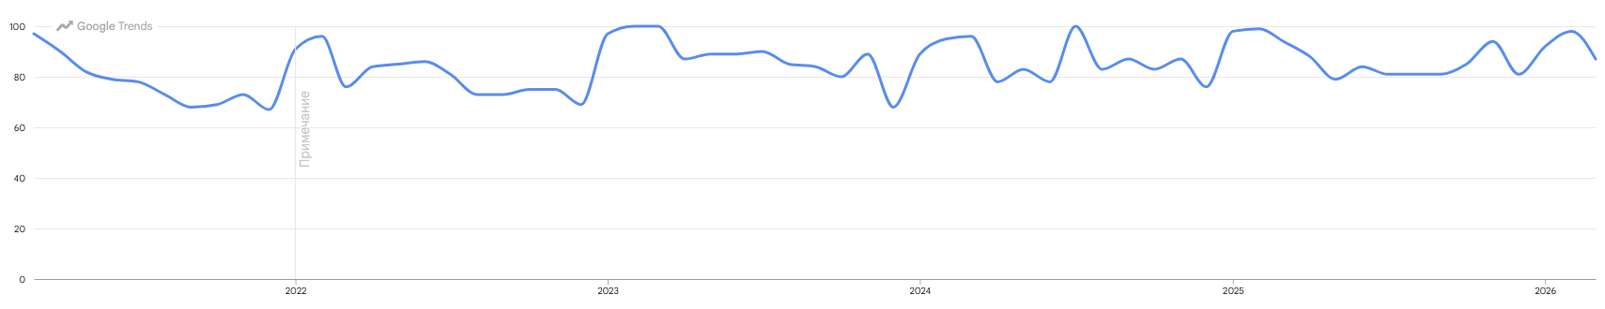

Рисунок 1.1 – Динамика изменения интереса к программам тренировок за исследуемый интервал времени

По данным Google Trends, схожими результатами с высоким уровнем интереса располагает запрос «План питания» (рисунок 1.2). Это ставит акцент на необходимость интеграции в платформу рационов питания, особенно для начинающих пользователей, практикующих переход к более здоровому образу жизни.

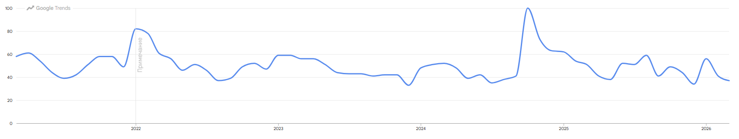

Рисунок 1.2 – Динамика изменения интереса к теме «планы питания» за исследуемый интервал времени

Анализ поискового запроса «Здоровый образ жизни» (рисунок 1.3) показал, что интерес к данной теме имеет ярко выраженное возрастание популярности в последние годы. Это свидетельствует о том, что забота о здоровье остается основной потребностью общества, для решения которой требуются актуальные программные средства для улучшения качества жизни.

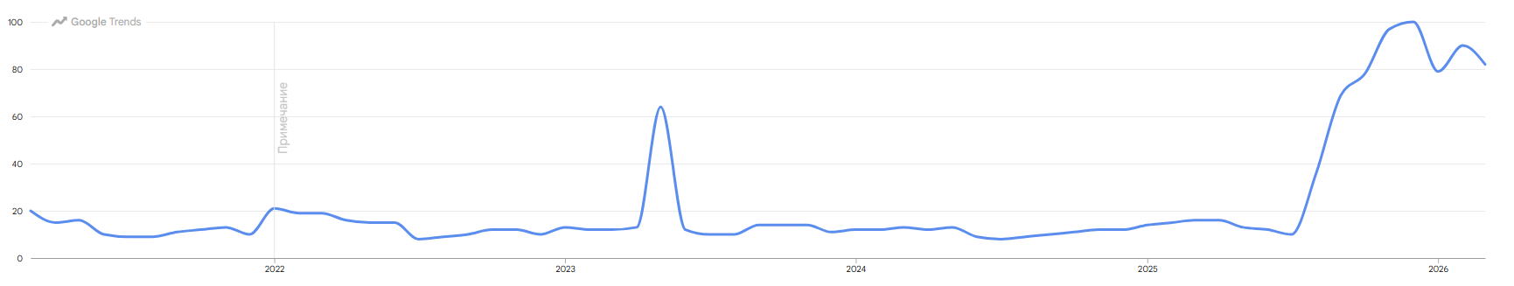

Рисунок 1.3 – Интерес пользователей к здоровому образу жизни в течение исследуемого периода

Особенно примечателен сравнительный анализ интереса к программам тренировок в русскоязычном и англоязычном сегментах Интернета (Рисунок 1.4).
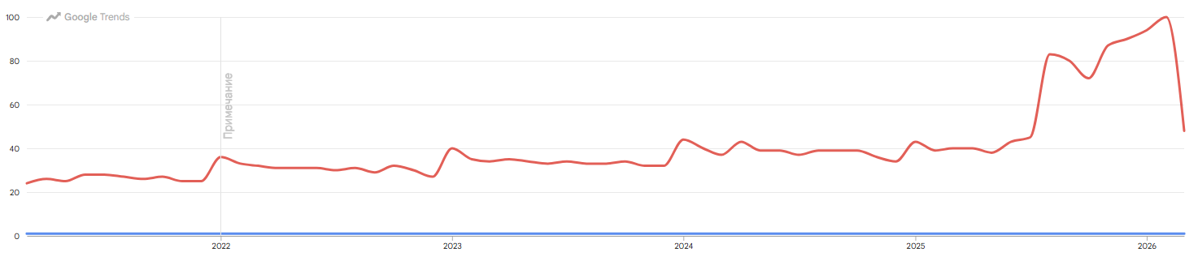

Рисунок 1.4 – Сравнение интереса к тренировочным планам среди русскоязычной и англоязычной аудитории

Анализ показывает, что культура использования цифровых фитнес-продуктов значительно более развита за границей. В среднем за последние пять лет пользователи, говорящие на английском языке, искали такие программы в 40 раз чаще. Эта статистика демонстрирует текущее состояние рынка онлайн-фитнеса и здоровья среди русскоязычного сегмента и показывает, что существует огромный неудовлетворенный спрос.
Таким образом, создание предложенного веб-приложения является крайне актуальной задачей. Платформа нацелена на устранение рыночных пробелов, предлагая пользователям надежную и организованную информацию, а также автоматизированные функции для разработки персонализированных планов тренировок и питания.

Анализ существующих подходов к разработке online-решений для фитнеса

В современном обществе наблюдается устойчивый рост популярности здорового образа жизни и фитнеса, что стимулирует стремление людей к самосовершенствованию и улучшению качества жизни. Этот тренд формирует спрос на цифровые решения, способные упростить поиск, персонализацию и организацию информации для эффективного начала тренировок.
В рамках исследования был проведен анализ существующих веб-приложений: «Твой тренер», «Iq-body» и «Fitstars». Все они предлагают доступ к тренировочным программам, планам питания и другим профильным ресурсам, однако каждое имеет ряд существенных недостатков.
«Твой тренер» обладает широким функционалом, включая тренировочные планы, диеты и калькуляторы для отслеживания питания и параметров тела. Тем не менее, его использование затруднено из-за отсутствия адаптивного дизайна и интуитивно понятного интерфейса. Ключевым недостатком является невозможность отслеживать тренировочный прогресс, что критически важно для достижения поставленных целей.
«Iq-body» также предлагает обширный набор функций, но страдает от не эргономичного дизайна. Пользователи сталкиваются с неудобной навигацией, отсутствием очевидных элементов управления и устаревшим визуальным оформлением. Важные функциональные элементы не имеют должного акцента, что увеличивает время на освоение и может привести к отказу от использования сервиса.
«Fitstars» выгодно отличается от аналогов современным дизайном, продуманной структурой и высокой эргономичностью. Навигация по сайту проста, а ключевые элементы интерфейса интуитивно понятны. Однако и у этого решения есть слабые стороны: отсутствие функции поиска по сайту, невозможность отслеживания прогресса и платный доступ к значительной части контента.
Дополнительно был проведен опрос среди студентов для оценки востребованности фитнес-приложений, который показал следующие результаты:
- Высокая вовлеченность: 70% респондентов уже использовали фитнес-приложения, что подтверждает актуальность разработки новых продуктов в этой нише.
- Спрос на готовые программы: 85% опрошенных считают наличие готовых планов тренировок важной функцией, причем почти половина из них – ключевой. Это указывает на необходимость создания обширной и разнообразной базы тренировок, адаптированной для пользователей с разным уровнем подготовки и состоянием здоровья.
- Недостаток персонализации: Большинство существующих приложений не предлагают возможности гибкой настройки тренировочных планов под индивидуальные цели и ограничения пользователя.
Проведенный анализ существующих решений и предпочтений пользователей в сфере предоставления фитнес-услуг онлайн позволяет сделать следующие выводы:
- Существующие решения либо предлагают широкий функционал, но имеют устаревший неэргономичный дизайн, либо наоборот не предоставляют пользователю мног функций, но отвечают требованиям UI/UX;
- В рассмотренных решениях отсутствует возможност персонализации тренировок под параметры пользователя, такие как медицинские ограничения и тренирвоочный опыт;
- Опрос целевой аудитории подтвердил актуальность запроса на цифровые инструменты для фитнеса, что обосновывает актуальность разработки нового решения, ориентированного на персонализацию и доступность.

1.3 Постановка задачи

Целью работы является разработка веб-приложения для управления процессом фитнес-тренировок и мониторинга здоровья, обеспечивающего автоматизированную генерацию тренировочных планов. Приложение должно предоставлять пользователям инструменты для анализа прогресса, а администрации и владельцу – механизмы управления контентом и анализа пользовательской активности.
Для достижения поставленной цели необходимо решить следующие задачи:
- Проектирование архитектуры клиент-серверного приложения.
- Разработка бизнес-логики системы.
- Разработка пользовательского интерфейса с учетом UI/UX требований для различных типов устройств.
- Создание серверной части (Backend) для обеспечения взаимодействия с базой данных и хранения пользовательских профилей.
- Реализация модуля интеграции генетического алгоритма для автоматизированной обработки вводимых данных.
- Проектирование и программная реализация генетического алгоритма для генерации тренировочных планов.
- Сбор данных, подготовка датасета и настройка фитнесс-функции для достижения необходимой точности распознавания.
- Разработка алгоритма для формирования персонализированных планов тренировок и питания.
- Проведение комплексного тестирования приложения и отладка выявленных дефектов.
В проектируемом программном продукте должны быть реализованы следующие функциональные модули (страницы):
- Модуль регистрации и авторизации: система доступа с разграничением прав пользователей.
- Начальная страница: общая информация о возможностях платформы и отображение отзывов.
- Главная страница: отображение целей пользователя, форм ввода заметок и веса, визуализация прогресса.
- Страница аккаунта пользователя: отображение всей информации, предоставленной пользователем.
- Страницы карточек тренировок и рецептов: отображение кратких сведений о тренировках и рецептах.
- Страницы отдельных тренировок и рецептов: отображение детальной информации о тренировке или рецепте.
- Страница счетчика калорий: запись употребленных продуктов и добавление новых в базу данных.
- Интерфейс генерации программ: страница, где пользователь вводит параметры (цели, оборудование) для генерации плана.
- Панель администратора: управление базой данных упражнений и пользователями.
Приложение должно соответствовать требованиям адаптивности для корректного отображения в различных браузерах и устройствах.

1.4 Обоснование используемых технологий, принципов, методик решения задачи

1.4.1 Клиентская часть

Разработка программного комплекса для фитнеса требует выбора стека технологий, который обеспечил бы надежность, масштабируемость и возможность интеграции искусственного интеллекта.
При выборе технологий учитывались несколько критериев:
- адаптивность интерфейса и кроссбраузерность;
- поддержка REST API.
Для построения пользовательского интерфейса использовалась библиотека React.js. Она обеспечивает компонентный подход, необходимый для повторного использования элементов интерфейса, что упрощает разработку.
Для централизованного управления состоянием приложения был выбран Redux, который позволяет синхронизировать состояние между компонентами.
Для выполнения http-запросов к серверу была выбрана библиотека axios. Она обеспечивает быстрый обмен данными с сервером через REST API.
Таким образом выбранные технологии помогают клиентской части быстро реагировать на изменения данных и поддерживает адаптивный интерфейс.

1.4.2 Серверная часть

Серверный фреймворк Express.js, реализованный на Node.js, прост в интеграции с любыми API и библиотеками искусственного интеллекта. Помимо этого, он позволяет легко создавать REST-сервисы.
Для централизованного хранения ключей и конфигурационных данных был выбран dotenv.
В качестве базы данных была выбрана реляционная БД PostgreSQL. Она обеспечивает производительность системы, ее расширяемость и поддержку сложных запросов.
Для упрощения работы с базой данных использовалась ORM Sequelize. Она позволяет описывать таблицы в виде моделей и выполнять запросы без прямого SQL.
Таким образом серверная часть обеспечивает масштабируемое и безопасное хранение данных и позволяет эффективно обрабатывать запросы пользователя и интеллектуального модуля.

1.4.3 Интеллектуальный модуль

Для реализации генетического алгоритма был выбран язык Python. Он обеспечивает высокую производительность вычислений при расчете фитнес-функции, содержит больше количество библиотек для работы с эволюционными алгоритмами. Также при использовании Python сохраняется возможность его интеграции с Node.js через REST API.

2 Проектирование архитектуры ПО

2.1 Установление требований

В данном разделе формируются функциональные требования к разрабатываемому фитнес-приложению и определяется структура пользовательского интерфейса системы. Описываются все страницы приложения, их назначение, состав элементов интерфейса и реализуемая функциональность. Страницы проектируются с учетом разграничения прав доступа для различных ролей (пользователь, тренер, администратор), а также требований к удобству использования, безопасности и корректной обработке данных. Представленное далее описание позволяет определить полный перечень экранов системы и требований к их реализации.
Каждая страница имеет статические элементы, содержащие одинаковый контент – хедер и футер. Хедер содержит логотип, ссылки на основные разделы приложения и кнопку выхода из аккаунта. Также в хедере находится переключатель языка, обеспечивающий интернационализацию приложения.
Футер приложения содержит контактные данные и ссылку для написания вопроса администрации. Если пользователь имеет роль администратора в футере ему доступна ссылка на страницу панели администратора.
Функциональные требования для страниц:
- Загрузка данных с сервера;
- Отображение информации в соответствии с ролью пользователя;
- Обработка пользовательского ввода;
- Валидация данных;
- Отправка данных на сервер;
- Обновление интерфейса без перезагрузки страницы;
- Переходы на другие страницы системы.
- Начальная страница. Предназначена для ознакомления пользователя с главными целями приложения, а также отзывами других пользователей. Предусмотрена возможность написания отзыва для пользователя и ответа на отзыв для администратора.
Данная страница доступна всем пользователям, включая неавторизованных.
Основные элементы интерфейса:
- Заголовок страницы;
- Кнопка для авторизации;
- Блок с отзывами пользователей;
- Форма написания отзыва;
- Форма написания ответа на отзыв (доступна администратору и тренеру).
- Главная страница. Является основной страницей пользователя, с которой осуществляется переход к основным разделам приложения. Пользователю доступны функции добавления и отслеживания активностей, написания заметок и отслеживания веса с отрисовкой графика.
Страница доступна только авторизованным пользователям.
Основные элементы интерфейса:
- Меню;
- Карточки активностей;
- Кнопка добавления активности;
- Форма для записи заметок;
- Форма для записи веса;
- График тенденции веса.
- Страница ИИ-ассистента. Позволяет пользователю заполнить личную информацию, необходимую для персонализации. После заполнения личных данных пользователь может сгенерировать персонализированный тренировочный план, основанный на его предпочтениях, заболеваниях и цели.
Страница доступна только авторизованным пользователям.
Основные элементы интерфейса:
- Форма для заполнения персональных данных;
- Кнопка для генерации тренировочного плана;
- Таблицы с отображением информации тренировочного дня.
- Страница аккаунта. Предоставляет всю информацию об аккаунте пользователя. Помимо просмотра данных, некоторые из них пользователь может изменить, если они неактуальны.
Страница доступна только авторизованным пользователям.
Основные элементы интерфейса:
- Панель с отображением персональной информации;
- Кнопка изменения пароля.
- Страница тренировок. На странице пользователь может ознакомиться со всеми тренировками, добавленными тренерами и доступными на платформе. Предусмотрена функция поиска по названию и перехода к дополнительной информации о тренировке. Страница доступна всем пользователям. Пользователю доступна функция добавления тренировки в избранное с помощью кнопки на карточке.
Страница доступна всем пользователям.
Основные элементы интерфейса:
- Поисковая строка;
- Кнопка поиска тренировки;
- Карточки с краткой информации о тренировках;
- Кнопка добавления тренировки (доступна тренеру и администратору);
- Модальное окно для добавления тренировки (доступно тренеру и администратору).
- Страница тренировки. Предоставляет полную информацию о тренировке для пользователя и возможность редактирования тренировки для тренера и администратора.
Страница доступна всем пользователям.
Основные элементы интерфейса:
- Название тренировки;
- Описание тренировки;
- Видео с техникой выполнения упражнений;
- Кнопка изменения тренировки (доступна тренеру и администратору);
- Модальное окно для редактирования тренировки (доступно тренеру и администратору).
- Страница избранных тренировок. На данной странице пользователь может просмотреть все тренировки, добавленные пользователем в избранное.
Страница доступна только авторизованным пользователям.
Основные элементы интерфейса:
- Поисковая строка;
- Кнопка поиска тренировки;
- Карточки с краткой информации о тренировках.
- Страница рецептов. На странице пользователь может ознакомиться со всеми рецептами, добавленными тренерами и доступными на платформе. Предусмотрена функция поиска по названию и перехода к дополнительной информации о рецепте. Пользователю доступна функция добавления рецепта в избранное с помощью кнопки на карточке.
Страница доступна всем пользователям.
Основные элементы интерфейса:
- Поисковая строка;
- Кнопка поиска рецепта;
- Карточки с краткой информации о рецептах;
- Кнопка добавления рецепта (доступна тренеру и администратору);
- Модальное окно для добавления рецепта (доступно тренеру и администратору).
- Страница рецепта. Предоставляет полную информацию о рецепте для пользователя и возможность редактирования рецепта для тренера и администратора.
Страница доступна всем пользователям.
Основные элементы интерфейса:
- Название рецепта;
- Описание рецепта;
- Список ингредиентов;
- Кнопка изменения рецепта (доступна тренеру и администратору);
- Модальное окно для редактирования рецепта (доступно тренеру и администратору).
- Страница избранных рецептов. На данной странице пользователь может просмотреть все рецепты, добавленные пользователем в избранное.
Страница доступна только авторизованным пользователям.
Основные элементы интерфейса:
- Поисковая строка;
- Кнопка поиска рецепта;
- Карточки с краткой информации о рецептах.
- Счетчик калорий. На странице пользователь может записать съеденные за день продукты, выбрав их из базы или добавив новые. Можно посмотреть также информацию за предыдущие дни.
Страница доступна только авторизованным пользователям.
Основные элементы интерфейса:
- Слайдер с выбором дня;
- Общее число съеденных калорий;
- Карточки приемов пищи;
- Поисковая строка;
- Кнопка поиска продукта;
- Форма добавления продукта.
- Страница заметок. На странице отображаются все заметки, добавленные пользователем с возможностью их редактирования и удаления.
Страница доступна только авторизованным пользователям.
Основные элементы интерфейса:
- Карточки заметок;
- Кнопка редактирования;
- Кнопка удаления.
- Панель администратора. На данной странице администратор может увидеть информацию обо всех пользователях приложения, заблокировать/разблокировать пользователя, сгенерировать отчет.
Страница доступна только администратору.
Основные элементы интерфейса:
- Таблица со списком пользователей;
- Кнопка «вперед»;
- Кнопка «назад»;
- Кнопка «заблокировать»;
- Кнопка «отчет».
14) Библиотека упражнений. На данной странице пользователь может посмотреть информацию обо всех доступных упражнениях, добавленных тренерами. Предусмотрена возможность поиска и сортировки. Для тренера доступна функция добавления нового упражнения в базу.
Страница доступна только авторизованным пользователям.
Основные элементы интерфейса:
- Поисковая строка;
- Меню выбора тренировочного опыта;
- Меню выбора типа упражнения;
- Меню выбора оборудования;
- Кнопка добавления упражнения (для администратора);
- Поле ввода названия упражнения;
- Меню выбора тренировочного опыта;
- Меню выбора типа упражнения;
- Меню выбора категории упражнения;
- Меню выбора задействованных мышц;
- Поле добавления файла с техникой выполнения;
- Поле ввода описания техники выполнения упражнения;
- Кнопка добавления упражнения;
- Кнопка отмены добавления;
- Карточки упражнений;
- Кнопки пагинации.

2.2 Составление спецификации требований

2.2.1 Функциональные требования

Для составления спецификаций к требованиям были разработаны диаграммы последовательности, представленные в графической части. Описание диаграмм последовательности представлены в таблицах 2.1 – 2.16.

Таблица 2.1 – Описание авторизации
Отправитель | Получатель | Связь
Пользователь | Авторизация UI | inputPhone()
Пользователь | Авторизация UI | inputPassword()
Пользователь | Авторизация UI | submitBtn()
Пользователь | Авторизация UI | Authorization()
Авторизация UI | UserController | check(phone: string, password: string)
UserController | User | authorization(user: User)
UserController | User | saveToken(id: int, refreshToken: string)

Таблица 2.2 – Описание аутентификации
Отправитель | Получатель | Связь
Пользователь | UserController | LoginRequest()
UserController | UserController | verifyingCredentials()
UserController | UserController | generateToken()
UserController | Пользователь | returnToken()
Пользователь | User | AuthenticatedRequest()
User | Пользователь | Response()
Response | Пользователь | errorMessage()

Таблица 2.3 – Описание регистрации
Отправитель | Получатель | Связь
Пользователь | Регистрация UI | RegistrationRequest()
Пользователь | Регистрация UI | inputName()
Пользователь | Регистрация UI | inputSurname()
Пользователь | Регистрация UI | inputPhone()
Пользователь | Регистрация UI | inputPassword()
Пользователь | Регистрация UI | inputBirthdate()
Пользователь | Регистрация UI | inputSex()
Пользователь | Регистрация UI | selectRole()
Пользователь | Регистрация UI | inputDiploma
Продолжение таблицы 2.3
Отправитель | Получатель | Связь
Пользователь | Регистрация UI | LinkToAuthorization
Регистрация UI | Регистрация UI | ErrorMessage()
Регистрация UI | UserController | registration(surname:string, name:string, phone:string, birthdate:date, password:string, sex:string)
UserController | User | Registration(user:User)

Таблица 2.4 – Описание генерации тренировочного плана
Отправитель | Получатель | Связь
Пользователь | ИИ-ассистент UI | selectExperience()
Пользователь | ИИ-ассистент UI | selectRestrictions()
Пользователь | ИИ-ассистент UI | selectTrainingAim()
Пользователь | ИИ-ассистент UI | selectEquipment()
Пользователь | ИИ-ассистент UI | saveParamsBtn()
Пользователь | ИИ-ассистент UI | generatePlanBtn()
Пользователь | ИИ-ассистент UI | PressSaveParametersButton()
ИИ-ассистент UI | UserController | saveParameters(experience: string, restrictions: string, trainAmountAim: string, equipment: string)
ИИ-ассистент UI | ExerciseController | generatePlan(experience: string, restrictions: string, trainAmountAim: string, equipment: string)
UserController | User | saveParameters(idUser: int,experience: string, restrictions: string, trainAmountAim: string, equipment: string)
ExerciseController | ИИ-ассистент UI | returnPlan(plan: Plan)
ExerciseController | ИИ-ассистент UI | returnErrorMessage()

Таблица 2.5 – Описание записи в дневник калорий
Отправитель | Получатель | Связь
Пользователь | Дневник калорий UI | FindProduct()
Пользователь | Дневник калорий UI | chooseProduct()
Пользователь | Дневник калорий UI | AddNewProduct()
Пользователь | Дневник калорий UI | inputProductName1()
Пользователь | Дневник калорий UI | buttonSearch()
Пользователь | Дневник калорий UI | inputProductName2()
Пользователь | Дневник калорий UI | inputCalories()
Пользователь | Дневник калорий UI | inputProtein()
Пользователь | Дневник калорий UI | inputFat()
Пользователь | Дневник калорий UI | inputCarbs()
Пользователь | Дневник калорий UI | saveProductBtn()
Дневник калорий UI | CaloriesController | validateInput(productName: string)
Дневник калорий UI | CaloriesController | chooseProduct(productId: int)

Продолжение таблицы 2.5
Отправитель | Получатель | Связь
Дневник калорий UI | CaloriesController | addProduct(productName: string, calories: double, protein: double, fat: double, carbs: double)
CaloriesController | Product | getProductByName(productName: string)
CaloriesController | MealLog | saveProductById(saveProductById)
CaloriesController | Product | saveProduct(product: Product)
CaloriesController | Дневник калорий UI | notFoundMessage()
Product | Дневник калорий UI | returnProductList(products: Product[])

Таблица 2.6 – Описание добавления и просмотра отзывов (пользователь)
Отправитель | Получатель | Связь
Пользователь | Начальная UI | GetReviews()
Пользователь | Начальная UI | previousBtn()
Пользователь | Начальная UI | nextBtn()
Пользователь | Начальная UI | WriteReview()
Пользователь | Начальная UI | inputReviewText()
Пользователь | Начальная UI | inputRating()
Пользователь | Начальная UI | sendReviewBtn()
Начальная UI | ReviewController | getReviews()
Начальная UI | ReviewController | validateAndWriteReview(text: string, rating: int)
ReviewController | Review | getReviews()
ReviewController | Начальная UI | displayReviewList(reviews: Review[])
ReviewController | Review | writeReview(text: string, rating: int)
ReviewController | Начальная UI | displayReview(review: Review)
ReviewController | Начальная UI | errorMessage()
Review | ReviewController | returnReviewList(reviews: Review[])
Review | ReviewController | reviewWrote()

Таблица 2.7 – Описание ответа на отзывы (администратор)
Отправитель | Получатель | Связь
Администратор | Начальная UI | GetReviews()
Администратор | Начальная UI | previousBtn()
Администратор | Начальная UI | nextBtn()
Администратор | Начальная UI | inputAnswer()
Администратор | Начальная UI | sendAnswerBtn()
Администратор | Начальная UI | AnswerReview()
Начальная UI | ReviewController | getReviews()
Начальная UI | ReviewController | validateAnswer(answer: string)
ReviewController | Review | getReviews()
ReviewController | Начальная UI | displayReviewList(reviews: Review[])
ReviewController | Review | writeAnswer(answer: string)
ReviewController | Начальная UI | displayAnswer(answer: string)
ReviewController | Начальная UI | errorMessage()
Review | ReviewController | returnReviewList(reviews: Review[])
Review | ReviewController | answerWrote()

Таблица 2.8 – Описание просмотра пользователей
Отправитель | Получатель | Связь
Администратор | Панель администратора UI | GetUsers()
Администратор | Панель администратора UI | PressBlockButton()
Администратор | Панель администратора UI | tableUsers()
Администратор | Панель администратора UI | previousPageBtn()
Администратор | Панель администратора UI | nextPageBtn()
Администратор | Панель администратора UI | blockBtn()
Панель администратора UI | UserController | getUsers(users: User[])
Панель администратора UI | UserController | blockUser(userId: int)
Панель администратора UI | UserController | blockUser(userId: int)
UserController | User | getUsers(userId:int, name: string, surname: string, phone: string, birthdate: date, isBlocked: true)
UserController | Панель администратора UI | displayUsers(users: User[])
UserController | User | setUserBlocked(idUser: int, isBlocked: true)
UserController | User | setUserUnblocked(idUser: int, isBlocked: true)

Таблица 2.9 – Описание просмотра рецептов
Отправитель | Получатель | Связь
Пользователь | Управление рецептами UI | GetRecipes()
Пользователь | Управление рецептами UI | inputSearch()
Пользователь | Управление рецептами UI | searchBtn()
Пользователь | Управление рецептами UI | SearchRecipe()
Пользователь | Управление рецептами UI | addToFavBtn()
Пользователь | Управление рецептами UI | AddRecipeToFavourite()
Управление рецептами UI | RecipeController | getRecipes()
Управление рецептами UI | RecipeController | searchRecipe(title: string)
Управление рецептами UI | RecipeController | addRecipeToFavourite(idUser: int, idRecipe: int)
RecipeController | Recipe | getRecipes()
RecipeController | Управление рецептами UI | displayRecipes(recipes: Recipe[])
RecipeController | Recipe | getRecipes(title: string)
RecipeController | Управление рецептами UI | displayRecipes(recipes: Recipe[])

Продолжение таблицы 2.9
Отправитель | Получатель | Связь
RecipeController | Управление рецептами UI | notFoundMessage()
RecipeController | FavRecipes | addRecipeToFavourite(idUser: int, idRecipe: int)
Recipe | RecipeController | recipeList(recipes: Recipe[])
Recipe | RecipeController | returnRecipeList(recipes: Recipe[])

Таблица 2.10 – Описание просмотра тренировок
Отправитель | Получатель | Связь
Пользователь | Управление тренировками UI | GetPlans()
Пользователь | Управление тренировками UI | inputSearch()
Пользователь | Управление тренировками UI | searchPlanBtn()
Пользователь | Управление тренировками UI | SearchPlan()
Пользователь | Управление тренировками UI | addToFavBtn()
Пользователь | Управление тренировками UI | AddPlanToFavourite()
Управление тренировками UI | tPlanController | getPlans()
Управление тренировками UI | tPlanController | searchPlan(title: string)
Управление тренировками UI | tPlanController | addPlanToFavourite(idUser: int, idTplan: int)
tPlanController | TrainingPlan | getPlans()
tPlanController | Управление тренировками UI | displayPlans(plans: Plan [])
tPlanController | Управление тренировками UI | getPlans(title: string)
tPlanController | Управление тренировками UI | displayPlans(plans: Plan [])
tPlanController | Управление тренировками UI | notFoundMessage()
tPlanController | FavTplans | addPlanToFavourite(idUser: int, idTplan: int)
TrainingPlan | tPlanController | planList(plans: Plan[])
TrainingPlan | tPlanController | returnPlanList(plans: Plan [])

Таблица 2.11 – Описание управления рецептами
Отправитель | Получатель | Связь
Тренер | Управление рецептами UI | CreateRecipe()
Тренер | Управление рецептами UI | AddIngredients()
Тренер | Управление рецептами UI | AddSteps()
Тренер | Управление рецептами UI | inputTitle()
Тренер | Управление рецептами UI | inputTime()
Продолжение таблицы 2.11
Отправитель | Получатель | Связь
Тренер | Управление рецептами UI | inputImage()
Тренер | Управление рецептами UI | inputIngredientName()
Тренер | Управление рецептами UI | addIngredientBtn()
Тренер | Управление рецептами UI | inputContent()
Тренер | Управление рецептами UI | addStepBtn()
Тренер | Управление рецептами UI | saveRecipeBtn()
Управление рецептами UI | RecipeController | validateForm()
RecipeController | Recipe | createRecipe(title: string, time: int, image: string)
RecipeController | Ingredient | addIngredient(ingredientName: string, amount: int)
RecipeController | Step | addStep(content: string)
RecipeController | Управление рецептами UI | successMessage()
RecipeController | Управление рецептами UI | errorMessage()
Recipe | RecipeController | recipeCreated()

Таблица 2.12 – Описание управления активностями
Отправитель | Получатель | Связь
Пользователь | Главная UI | AddAim()
Пользователь | Главная UI | addAimBtn()
Пользователь | Добавить активность UI | closeModalWindowBtn()
Пользователь | Главная UI | divActivity()
Пользователь | Главная UI | addActivityRepBtn()
Главная UI | Добавить активность UI | openModalWindow()
Главная UI | UserController | addAimRep(score: int)
Добавить активность UI | UserController | addAim(id: aimId)
Добавить активность UI | UserController | amountBtn1()
Добавить активность UI | UserController | amountBtn2()
Добавить активность UI | UserController | amountBtn3()
Добавить активность UI | UserController | amountBtn4()
Добавить активность UI | UserController | amountBtn5()
Добавить активность UI | UserController | amountBtn6()
Добавить активность UI | UserController | amountBtn7()
Добавить активность UI | UserController | addAimBtn()
Добавить активность UI | Главная UI | closeModalWindow()
Продолжение таблицы 2.12
UserController | Aim | getAimScore()
UserController | Главная UI | displayAim(aim: Aim)
UserController | Главная UI | updateUserAimBar(totalScore: int)
UserController | Главная UI | updateUserAimBar(totalScore: int)
UserController | User | updateUserTotalAimScore(totalScore: int, score: int)
UserController | UserAim | updateUserAimScore(score: int)
UserAim | UserController | saveAim()
Aim | UserAim | addUserAim(score: int)
Aim | User | updateUserTotalAimScore(totalScore: int)

Таблица 2.13 – Описание управления тренировками
Отправитель | Получатель | Связь
Тренер | Управление тренировками UI | AddPlan()
Тренер | Управление тренировками UI | addPlanBtn()
Тренер | Тренировка UI | AddPlan()
Тренер | Добавить тренировку UI | inputTitle1()
Тренер | Добавить тренировку UI | inputDescription1()
Тренер | Добавить тренировку UI | selectImage1()
Тренер | Добавить тренировку UI | selectExercises1()
Тренер | Добавить тренировку UI | createPlanBtn()
Тренер | Тренировка UI | DeletePlan()
Тренер | Тренировка UI | deletePlanBtn()
Тренер | Тренировка UI | UpdatePlan()
Тренер | Тренировка UI | updatePlanBtn()
Тренер | Редактировать тренировку UI | inputTitle2()
Тренер | Редактировать тренировку UI | inputDescription2()
Тренер | Редактировать тренировку UI | selectImage2()
Тренер | Редактировать тренировку UI | selectExercises2()
Управление тренировками UI | TplanController | deletePlan(id: idTplan)
Добавить тренировку UI | TplanController | validateAndCreate(title: string, description: string, image: file, exercices: file[])
Редактировать тренировку UI | TplanController | validateAndUpdate(title: string, description: string, image: file, exercices: file[])
TplanController | Training Plan | createTrainingPlan()
TplanController | Управление тренировками UI | updatePlanList()
TplanController | Управление тренировками UI | errorMessage()
TplanController | Training Plan | delete()
Продолжение таблицы 2.13
Отправитель | Получатель | Связь
TplanController | Управление тренировками UI | updatePlanList()
TplanController | Управление тренировками UI | update()
TplanController | Управление тренировками UI | updatePlanList()
TplanController | Управление тренировками UI | errorMessage()
Training Plan | TplanController | planSaved()
Training Plan | TplanController | planDeleted()
Training Plan | TplanController | planUpdated()

Таблица 2.14 – Описание формирования отчета по пользователям
Отправитель | Получатель | Связь
Администратор | Панель администратора UI | GetUsers()
Администратор | Панель администратора UI | generateReport()
Администратор | Панель администратора UI | nextPageBtn()
Администратор | Панель администратора UI | previousPageBtn()
Администратор | Панель администратора UI | generateReportBtn()
Панель администратора UI | UserController | getUsersWithPagination(page:int)
Панель администратора UI | UserController | createUserReport(users: User[])
Панель администратора UI | Администратор | DownloadUserReport(file: file)
UserController | User | getUsers(userId:int, name: string, surname: string, phone: string, birthdate: date)
UserController | Панель администратора UI | displayUserList(users: User[])
UserController | User | getUsers(userId:int, name: string, surname: string, phone: string, birthdate: date)
UserController | Панель администратора UI | generateReportFile(users: User[])
UserController | Панель администратора UI | errorMessage()
User | UserController | userList(users: User[])
User | UserController | allUserList(users: User[])

Таблица 2.15 – Описание записи веса и формирования отчета по весу
Отправитель | Получатель | Связь
Пользователь | Главная UI | WriteWeight()
Пользователь | Главная UI | inputWeight()
Продолжение таблицы 2.15
Отправитель | Получатель | Связь
Пользователь | Главная UI | inputDate()
Пользователь | Главная UI | addWeightBtn()
Пользователь | Главная UI | divWeightRecord()
Пользователь | Главная UI | generateReport()
Главная UI | WeightController | validateAndRecord(weight: text, date: date)
Главная UI | WeightController | createWeightReport(weight: Weight[])
WeightController | Weight | saveRecord(weight: text, date: date)
WeightController | Weight | getWeight(weight: int, date: date)
WeightController | Главная UI | displayRecord(weight: text, date: date)
WeightController | Главная UI | generateReportFile(weight: Weight[])
WeightController | Главная UI | errorMessage1()
Weight | WeightChart | errorMessage2()
Weight | WeightController | weighList(weight: Weight[])
Главная UI | Пользователь | downloadWeightReport(file: file)

Таблица 2.16 – Описание добавления заметок
Отправитель | Получатель | Связь
Пользователь | Главная UI | WriteNote()
Пользователь | Заметки UI | showNotes()
Пользователь | Главная UI | inputNoteText()
Пользователь | Главная UI | saveBtn()
Пользователь | Главная UI | goToNotePageBtn()
Главная UI | UserController | writeNote(idUser: int, text: text)
UserController | Note | saveNote(idUser: int, text: text)
Note | Заметки UI | displayNote(note: Note)
Note | Заметки UI | getNotesAndDisplay(notes: Note[])

Таблица 2.17 – Описание добавления нового упражнения
Отправитель | Получатель | Связь
Тренер | Библиотека упражнений UI | AddExercise()
Тренер | Библиотека упражнений UI | addExerciseBtn()
Тренер | Библиотека упражнений UI | inputExerciseName()
Тренер | Библиотека упражнений UI | selectExperience()
Тренер | Библиотека упражнений UI | selectType()
Тренер | Библиотека упражнений UI | selectBaseIsolation()
Тренер | Библиотека упражнений UI | selectEquipment()
Тренер | Библиотека упражнений UI | selectMuscles()
Тренер | Библиотека упражнений UI | inputVideoTechnique()
Тренер | Библиотека упражнений UI | inputTextTechnique()
Тренер | Библиотека упражнений UI | submitBtn()
Тренер | Библиотека упражнений UI | exitBtn()
Библиотека упражнений UI | ExerciseController | validateAndAddExercise(exercise: FormData)
ExerciseController | Exercise | saveExercise(exercise: Exercise)
Exercise | Библиотека упражнений UI | displayExercise(exercise: Exercise)

Таблица 2.18 – Описание просмотра техники упражнений
Отправитель | Получатель | Связь
Пользователь | Библиотека упражнений UI | GetExercises()
Пользователь | Библиотека упражнений UI | inputExerciseName()
Пользователь | Библиотека упражнений UI | inputExperience()
Пользователь | Библиотека упражнений UI | inputType()
Пользователь | Библиотека упражнений UI | inputEquipment()
Пользователь | Библиотека упражнений UI | resetBtn()
Пользователь | Библиотека упражнений UI | divExercise()
Библиотека упражнений UI | ExerciseController | getExercises(name: string, experience: string, type: string, equipment: string)
Библиотека упражнений UI | Библиотека упражнений UI | resetParameters()
ExerciseController | Exercise | getExercises(params: string[])
Exercise | Библиотека упражнений UI | displayExercises(exercises: Exercise[])

Описание работы генетического алгоритма описано в разделе 3.

2.2.2 Нефункциональные требования

Нефункциональные требования включают в себя требования к производительности системы, надежности и отказоустойчивости, безопасности и целостности данных.
Среди требований к производительности можно выделить следующие:
- 95% запросов должны обрабатываться менее чем за 200мс;
- Загрузка ленты не должна превышать 500мс;
- Загрузка и обработка изображений не более 2 секунд.
Среди требований к надежности и отказоустойчивости можно выделить следующие:
- Сервис должен быть доступен 99.9% времени;
- Регулярное резервное копирование базы данных;
- При отказе компонентов система продолжает работать с ограниченным функционалом.
Среди требований к безопасности можно выделить следующие:
- Использование JWT токенов с ограниченным сроком действия;
- Все данные передаются по HTTPS;
- Использование параметризованных запросов.
Среди требований к целостности данных можно выделить следующие:
- Поддержка ACID транзакций для критических операций;
- Проверка всех входных данных на сервере;
- Логирование всех критических операций (вход, удаление, редактирование).

2.3 Проектирование структуры слоя доступа к данным

В базе данных web-приложения «Gymside» используются следующие сущности:
- User (Пользователи). Хранение информации о пользователях системы и содержит поля: idUser (идентификационный номер пользователя, первичный ключ), surname (фамилия пользователя), name (имя пользователя), phone (номер телефона, уникальный), password (хеш пароля), birthdate (дата рождения), sex (пол), role (роль в системе: 'user' или 'admin', по умолчанию 'user'), diploma (информация о дипломе, для тренеров), totalScore (общий счет активностей), isBlocked (статус блокировки, по умолчанию false), avatar (ссылка на аватар пользователя).
- TrainingPlan (Тренировки). Хранение информации о тренировках, добавленных тренерами и содержит поля: idTplan (идентификационный номер тренировки), author (имя автора), title (название тренировки), img (изображение тренировки), description (описание тренировки).
- FavTplan (Избранные планы тренировок) представляет собой связующую таблицу для избранных планов тренировок пользователей и содержит поля: idFav (идентификационный номер записи, первичный ключ), idUser (идентификатор пользователя, внешний ключ к User.idUser), idTplan (идентификатор плана тренировки, внешний ключ к TrainingPlan.idTplan).
- Recipe (Рецепты) хранит информацию о рецептах и содержит поля: idRecipe (идентификационный номер рецепта, первичный ключ), title (название рецепта), img (изображение блюда), time (время приготовления в минутах).
- RecipeIngredient (Ингредиенты рецепта) хранит ингредиенты для рецептов (вынесено из Recipe для соответствия 1НФ) и содержит поля: id (идентификационный номер записи, первичный ключ), idRecipe (идентификатор рецепта, внешний ключ к Recipe.idRecipe), name (название ингредиента), amount (количество).
- RecipeStep (Шаги приготовления) хранит пошаговые инструкции для рецептов (вынесено из Recipe для соответствия 1НФ) и содержит поля: id (идентификационный номер записи, первичный ключ), idRecipe (идентификатор рецепта, внешний ключ к Recipe.idRecipe), stepNumber (номер шага), content (описание шага).
- Review (Отзывы) хранит отзывы пользователей и содержит поля: idReview (идентификационный номер отзыва, первичный ключ), idUser (идентификатор пользователя, внешний ключ к User.idUser), text (текст отзыва), rating (оценка), answer (ответ на отзыв).
- Ingredient (Ингредиенты) хранит справочник ингредиентов и содержит поля: ingredientId (идентификационный номер ингредиента, первичный ключ), ingredientName (название ингредиента, уникальное).
- Instruction (Инструкции к упражнениям) хранит пошаговые инструкции для упражнений и содержит поля: instructionId (идентификационный номер инструкции, первичный ключ), idExercise (идентификатор упражнения, внешний ключ к Exercise.idExercise), stepNumber (номер шага), description (описание шага).
- Exercise (Упражнения) хранит информацию об упражнениях и содержит поля: idExercise (идентификационный номер упражнения, первичный ключ), exName (название упражнения), experience (уровень опыта), baseIsolation (базовое или изолирующее), type (тип), equipment (необходимое оборудование), restrictions (ограничения), videoPath (путь к видео), technique (описание техники выполнения).
- Product (Продукты) хранит справочник продуктов с их пищевой ценностью и содержит поля: productId (идентификационный номер продукта, первичный ключ), productName (название продукта), calories (калорийность), protein (белки), fat (жиры), carbs (углеводы).
- MealLog (Дневник питания) хранит записи о приемах пищи пользователей и содержит поля: id (идентификационный номер записи, первичный ключ), idUser (идентификатор пользователя), idProduct (идентификатор продукта), mealType (тип приема пищи), grams (количество в граммах), recordedCalories (фактически потребленные калории), recordedProtein (фактически потребленные белки), recordedFat (фактически потребленные жиры), recordedCarbs (фактически потребленные углеводы), date (дата записи).
- Note (Заметки) хранит заметки пользователей и содержит поля: id (идентификационный номер заметки, первичный ключ), idUser (идентификатор пользователя), text (текст заметки).
- Weight (Вес) хранит историю изменений веса пользователей и содержит поля: id (идентификационный номер записи, первичный ключ), idUser (идентификатор пользователя), weight (значение веса), date (дата измерения).
- Muscle (Мышцы) хранит справочник мышц и содержит поля: idMuscle (идентификационный номер мышцы, первичный ключ), muscleName (название мышцы, уникальное), muscleGroup (группа мышц).
- ExerciseMuscle (Связь упражнений и мышц) хранит информацию о том, какие мышцы задействованы в упражнениях, и содержит поля: id (идентификационный номер записи, первичный ключ), idExercise (идентификатор упражнения, внешний ключ к Exercise.idExercise), idMuscle (идентификатор мышцы, внешний ключ к Muscle.idMuscle), loadValue (коэффициент нагрузки на мышцу), isPrimary (является ли мышца целевой в упражнении).
Структура таблиц базы данных представлены в таблица 2.19 – 2.34.

Таблица 19 – Структура таблицы User
Имя поля | Тип поля | Тип ключа | Null
idUser | Integer | PK | NotNull
surname | Text |  | NotNull
Продолжение таблицы 2.19
Имя поля | Тип поля | Тип ключа | Null
name | Text |  | NotNull
phone | Text |  | NotNull
password | Text |  | NotNull
birthdate | Date |  | NotNull
sex | Text |  | NotNull
role | Text |  | NotNull
diploma | Text |  | Null
totasScore | Integer |  | NotNull
isBlocked | Boolean |  | NotNull
avatar | text |  | Null

Таблица 20 – Структура таблицы TrainingPlan
Имя поля | Тип поля | Тип ключа | Null
idTplan | Bigint | PK | NotNull
author | Text |  | NotNull
title | Text |  | NotNull
img | Text |  | NotNull
description | Text |  | NotNull

Таблица 21 – Структура таблицы FavTplan
Имя поля | Тип поля | Тип ключа | Null
idTplan | Bigint | PK | NotNull
idUser | Integer | PK | NotNull

Таблица 22 – Структура таблицы Recipe
Имя поля | Тип поля | Тип ключа | Null
idRecipe | Bigint | PK | NotNull
title | Text |  | NotNull
img | Text |  | NotNull
time | Integer |  | NotNull

Таблица 23 – Структура таблицы RecipeIngredient
Имя поля | Тип поля | Тип ключа | Null
id | Bigint | PK | NotNull
idRecipe | Bigint | FK | NotNull
name | Text |  | NotNull
amount | Text |  | NotNull

Таблица 24 – Структура таблицы RecipeStep
Имя поля | Тип поля | Тип ключа | Null
id | Bigint | PK | NotNull
idRecipe | Bigint | FK | NotNull
stepNumber | Text |  | NotNull
content | Text |  | NotNull

Таблица 25 – Структура таблицы Review
Имя поля | Тип поля | Тип ключа | Null
idReview | Bigint | PK | NotNull
idUser | Integer | FK | NotNull
text | String |  | NotNull
rating | Integer |  | NotNull
answer | String |  | Null

Таблица 26 – Структура таблицы Ingredient
Имя поля | Тип поля | Тип ключа | Null
ingredientId | Bigint | PK | NotNull
ingredientName | Text |  | NotNull

Таблица 27 – Структура таблицы Instruction
Имя поля | Тип поля | Тип ключа | Null
instructionId | Bigint | PK | NotNull
idExercise | Bigint | FK | NotNull
stepNumber | Integer |  | NotNull
description | Text |  | NotNull

Таблица 28 – Структура таблицы Exercise
Имя поля | Тип поля | Тип ключа | Null
idExercise | Bigint | PK | NotNull
exName | String |  | NotNull
experience | String |  | NotNull
baseIsolation | String |  | NotNull
type | String |  | NotNull
equipment | String |  | NotNull
restrictions | String |  | NotNull
videoPath | String |  | NotNull
technique | String |  | NotNull

Таблица 29 – Структура таблицы Product
Имя поля | Тип поля | Тип ключа | Null
productId | Bigint | PK | NotNull
productName | Text |  | NotNull
calories | Double |  | NotNull
protein | Double |  | NotNull
fat | Double |  | NotNull
carbs | Double |  | NotNull

Таблица 30 – Структура таблицы MealLog
Имя поля | Тип поля | Тип ключа | Null
id | Integer | PK | NotNull
idUser | Integer |  | NotNull
idProduct | Integer |  | NotNull
mealType | String |  | NotNull
Продолжение таблицы 30
Имя поля | Тип поля | Тип ключа | Null
grams | Integer |  | NotNull
recordedCalories | Double |  | NotNull
recordedProtein | Double |  | NotNull
recordedFat | Double |  | NotNull
recordedCarbs | Double |  | NotNull

Таблица 31 – Структура таблицы Note
Имя поля | Тип поля | Тип ключа | Null
id | Bigint | PK | NotNull
idUser | Bigint |  | NotNull
text | Integer |  | NotNull

Таблица 32 – Структура таблицы Weight
Имя поля | Тип поля | Тип ключа | Null
id | Bigint | PK | NotNull
idUser | Bigint |  | NotNull
weight | Text |  | NotNull
date | Date |  | NotNull

Таблица 33 – Структура таблицы Muscle
Имя поля | Тип поля | Тип ключа | Null
idMuscle | Bigint | PK | NotNull
muscleName | String |  | NotNull
muscleGroup | String |  | NotNull

Таблица 34 – Структура таблицы ExerciseMuscle
Имя поля | Тип поля | Тип ключа | Null
id | Bigint | PK | NotNull
idExercise | Bigint | FK | NotNull
idMuscle | Bigint | FK | NotNull
loadValue | int |  | NotNull
isPrimary | bit |  | NotNull

3 Реализация ПО

3.1 Описание архитектуры ПО

Для автоматизированной генерации пользовательских тренировочных планов был выбран генетический алгоритм. Он, на основе пользовательских данных, генерирует и оценивает качество созданных тренировочных планов, после чего происходит селекция. С помощью фитнес-функции выбираются наиболее успешные решения, которые и предоставляются пользователю.
Система состоит из следующих блоков:
- Предобработка и формирование признакового вектора (feature engineering).
- Генетический алгоритм – генерация и эволюция популяции тренировочных планов.
- Оценочная модель (fitness): симуляция/модель эффективности плана и проверка безопасности/ограничений.
- Хранение и адаптация планов (онлайн-обучение, калибровка моделей).
Схема процесса генерации тренировочного плана представлена на рисунке 3.1.
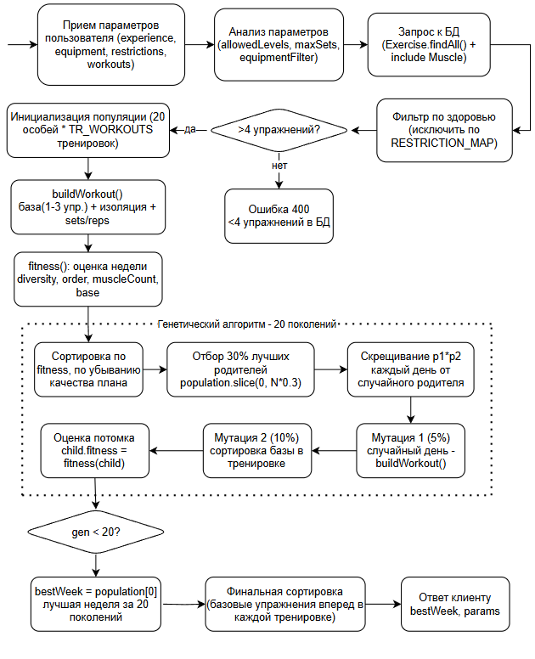

Рисунок 3.1 – Схема процесса генерации тренировочного плана

3.1.1 Входные данные

Входными данными для генерации тренировочных планов, вводимых пользователем, являются следующие: тренировочный опыт (experience), заболевания/ограничения (restrictions), количество тренировок в неделю (workouts), доступный инвентарь (equipment). Данные вводятся на форме на странице ИИ-ассистента.

3.1.2 Кодирование решения

На основе пользовательских данных создается хромосома (индивид), которая представляет собой тренировочный план на заданный промежуток времени. Структура хромосомы следующая:
[(день 1, [упражнение1, упражнение2]), (день 2, […]), …]
Каждая хромосома состоит из генов – более мелких блоков данных. Структура гена следующая:
- Упражнение_name (string)
- Повторения (int)
- Подходы (int)
- Мышечные группы (string[])
- Тип (string)
- Ограничения (string[])

3.1.3 Операторы генетического алгоритма

Для того, чтобы создавались более совершенные тренировочные планы, в генетическом алгоритме используются несколько операторов. Они создают имитацию процессов, схожих с эволюционными, таких как отбор, скрещивание и мутации.
На первом этапе создается группа случайных тренировочных планов – популяция. Каждый план представляет собой «индивид» или «особь». Помимо создаваемых планов в стартовую популяцию можно добавить несколько заведомо успешных решений (шаблонов тренировок), чтобы ускорить нахождение хороших решений.
Второй этап представляет собой оценку пригодности отдельных особей – алгоритм выбирает тех, кто показал наилучшие результаты. После чего отбирается некоторое количество особей, показавших наилучший результат.
На следующем этапе происходит скрещивание «родительских» планов, отобранных на втором этапе, путем обмена удачными частями каждого из них. Местами меняются тренировочные дни, в результате чего получаются более удачные сочетания.
Чтобы алгоритм не прекращал эволюционировать, в потомках вносятся незначительные изменения – мутации. Примером таких изменений служат замена упражнения на похожее, изменение числа повторений или подходов.
В процессе скрещивания могут также появиться некорректные тренировочные планы, не соответствующие норме. Для этого создается отдельная функция, которая исправляет ошибки.
Для сохранения наиболее удачных вариантов несколько наилучших планов (5%) копируются из предыдущего поколения в следующее без изменений. Это гарантирует, что со временем качество решений не станет хуже.

3.1.4 Функция пригодности

Фитнес-функция или функция пригодности состоит из нескольких компонент-критериев, таких как:
- Индивидуальность упражнений.
- Различие типов нагрузки.
- Соответствие цели.
- Соответствие тренировочному опыту пользователя.
- Учет ограничений и заболеваний.
- Адекватность количества упражнений и повторений.
- Соответствие упражнений доступному инвентарю.
- Наличие базовых упражнений.
Она предназначена для оценки качества каждой отдельной тренировки и всего плана в целом и представляет собой сумму всех компонент-критериев.

3.2 Пример использования ПО

На рисунках 3.2 – 3.18 изображены страницы, на которых представлены примеры использования ПО.
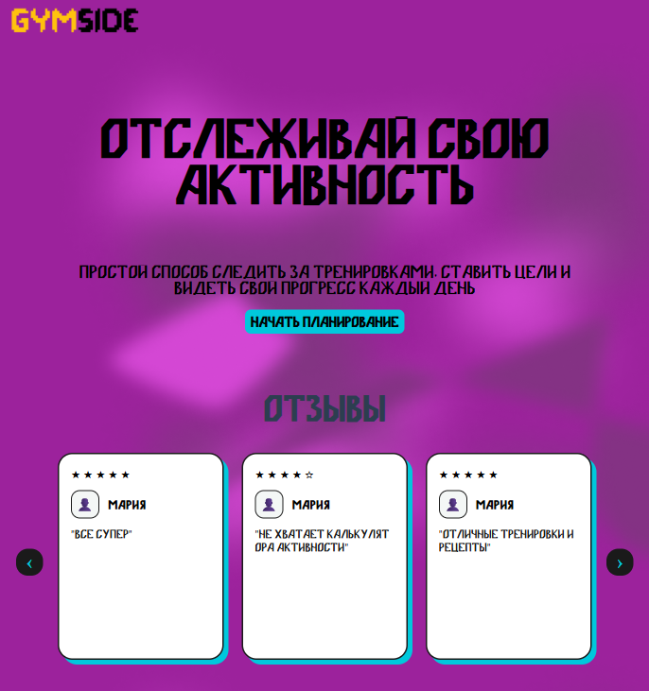

Рисунок 3.2 – Начальная страница приложения

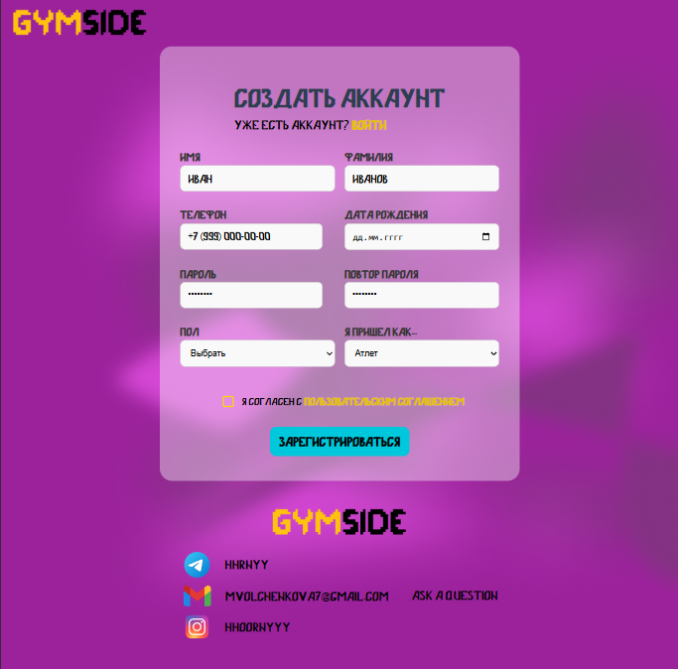

Рисунок 3.3 – Страница регистрации

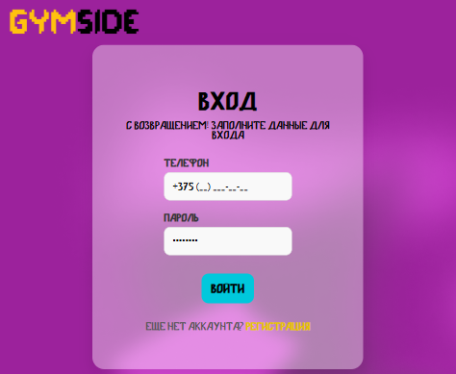

Рисунок 3.4 – Страница авторизации

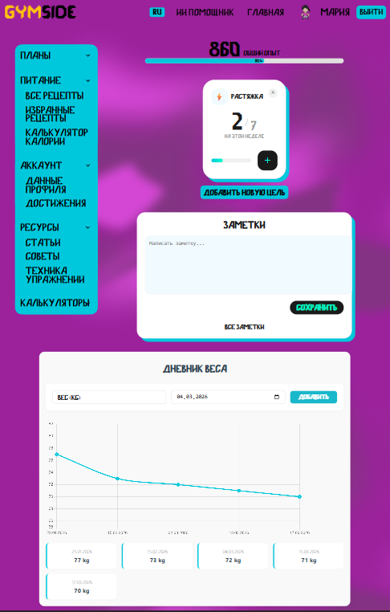

Рисунок 3.5 – Главная страница
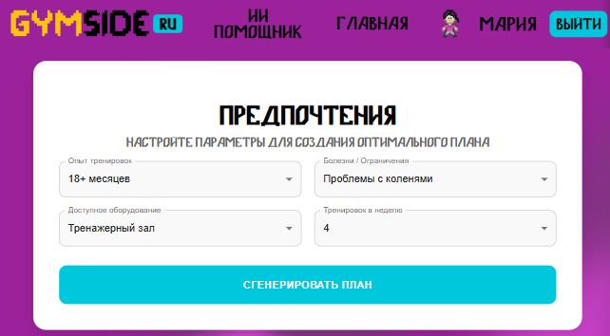

Рисунок 3.6 – Страница генерации тренировочного плана

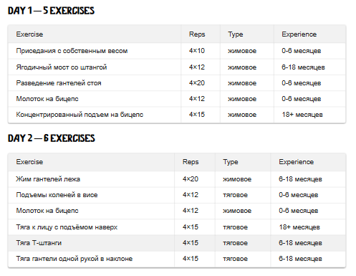

Рисунок 3.7 – Сгенерированный тренировочный план

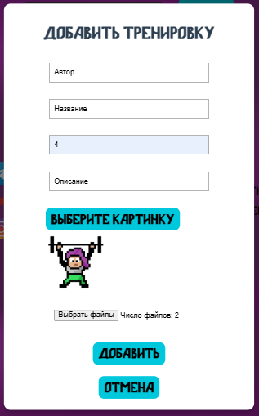

Рисунок 3.8 – Модальное окно добавления тренировки

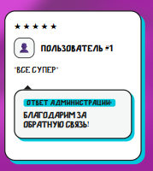

Рисунок 3.9 – Ответ администрации на отзыв
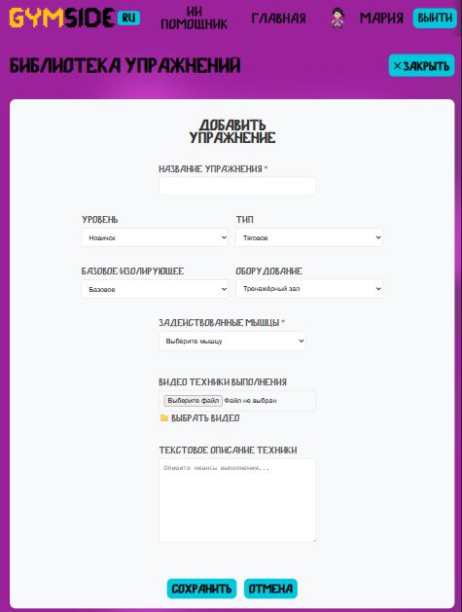

Рисунок 3.10 – Форма добавления упражнения

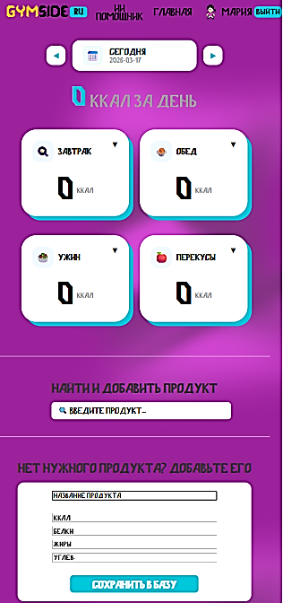

Рисунок 3.11 – Страница записи приема пищи

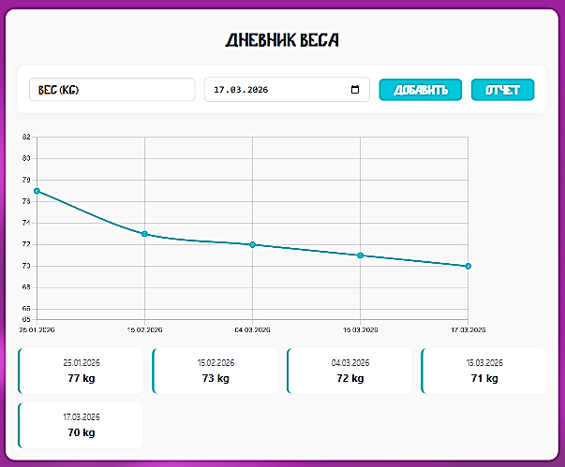

Рисунок 3.12 – Панель записи веса и отрисовки графика

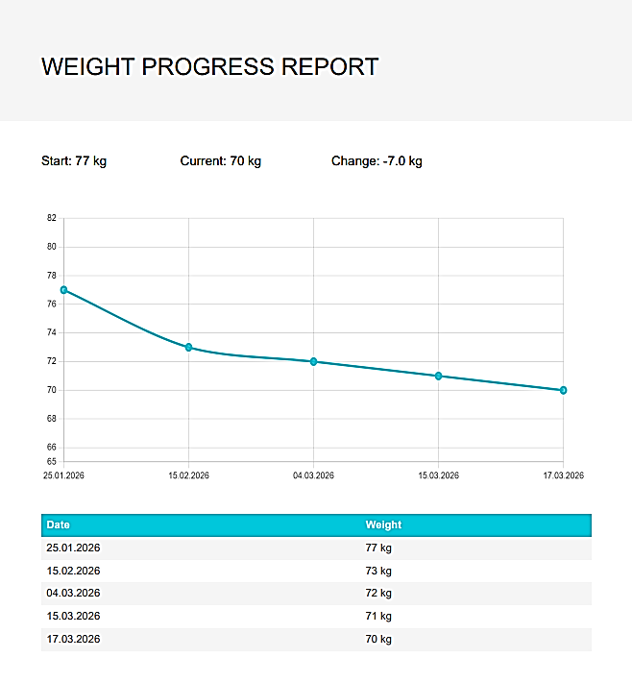

Рисунок 3.13 – Отчет по весу

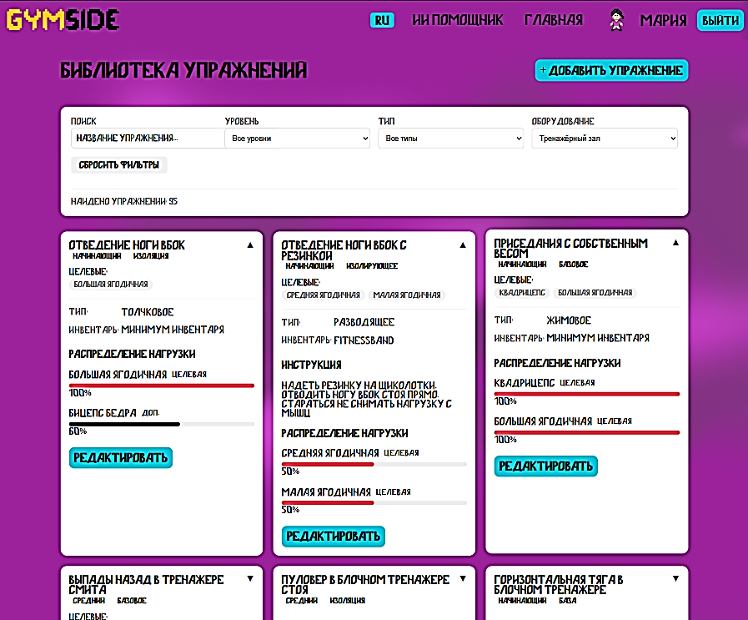

Рисунок 3.14 – Просмотр техники упражнений

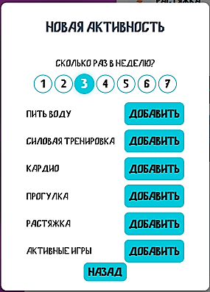

Рисунок 3.15 – Модальное окно добавления активности

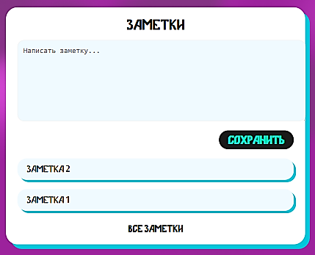

Рисунок 3.16 – Форма добавления заметки

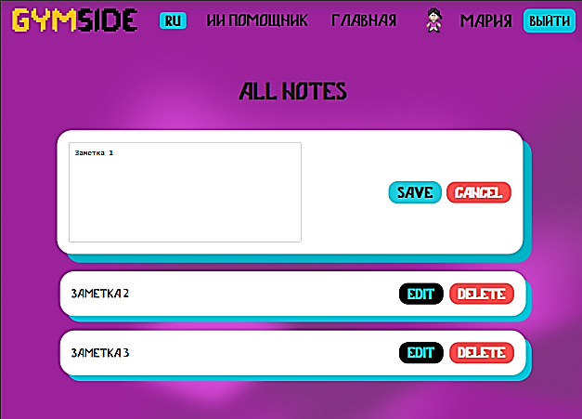

Рисунок 3.17 – Страница заметок

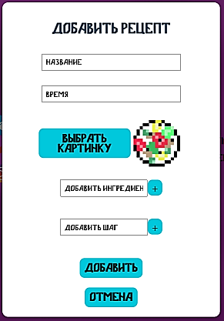

Рисунок 3.18 – Модальное окно добавления рецепта

4 Информационная безопасность

Для обеспечения высокого уровня защищенности системы и предотвращения несанкционированного доступа к персональным данным пользователей применяется многоуровневая стратегия информационной безопасности, охватывающая как процессы передачи информации, так и методы её долговременного хранения. В основе механизмов аутентификации и авторизации лежит использование открытого стандарта JSON Web Token (JWT), который позволяет реализовать бессостоятельную архитектуру взаимодействия между клиентом и сервером, избавляя систему от необходимости хранить сессии в оперативной памяти. Каждый такой токен представляет собой компактный и автономный объект, состоящий из трех ключевых частей: заголовка с указанием алгоритма шифрования, тела токена с полезной нагрузкой, содержащей идентификаторы пользователя, и цифровой подписи. Подпись формируется на стороне сервера с использованием секретного ключа, что гарантирует целостность данных и исключает возможность их подмены на стороне клиента. При каждом обращении к защищенным ресурсам клиентское приложение автоматически добавляет JWT-токен в заголовок Authorization по схеме Bearer, позволяя серверу мгновенно верифицировать права доступа.
Наряду с защитой сеансов взаимодействия, критически важным аспектом является безопасность учетных данных, которая достигается за счет обязательного хеширования паролей перед их сохранением в базу данных. Для этих целей используется современный алгоритм bcrypt, который не только преобразует пароль в уникальный криптографический отпечаток, но и автоматически применяет механизм соления. Добавление уникальной случайной строки к каждому паролю перед хешированием делает систему неуязвимой для атак с использованием радужных таблиц, а итеративность процесса значительно усложняет попытки взлома методом перебора. Дополнительный уровень защиты обеспечивается на транспортном уровне через использование протокола шифрования TLS, что предотвращает перехват трафика злоумышленниками. Со стороны серверной части также внедрены политики CORS для ограничения доступа к API только с доверенных доменов и строгая валидация всех входящих данных, что в совокупности минимизирует риски проведения SQL-инъекций и атак типа XSS, обеспечивая стабильную и безопасную работу всей программно-аналитической платформы.

5 Тестирование ПО

Для тестирования системы был использован Postman, который позволяет документировать запросы и проверять их работоспособность. Результаты тестов запросов представлены на рисунках 4.1 – 4.10.

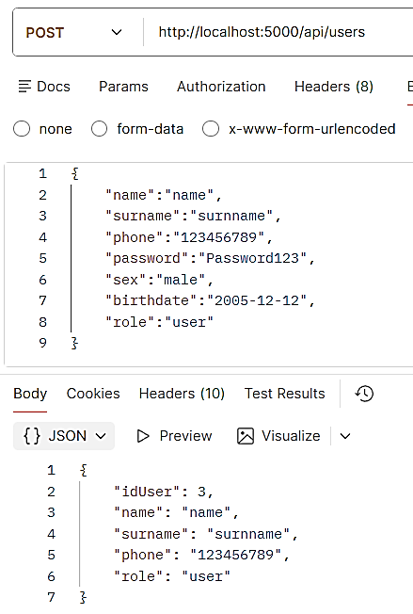

Рисунок 4.1 – Регистрация пользователя

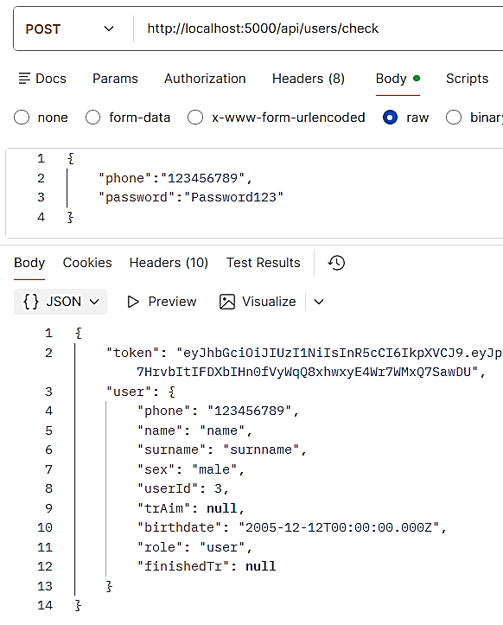

Рисунок 4.2 – Авторизация пользователя

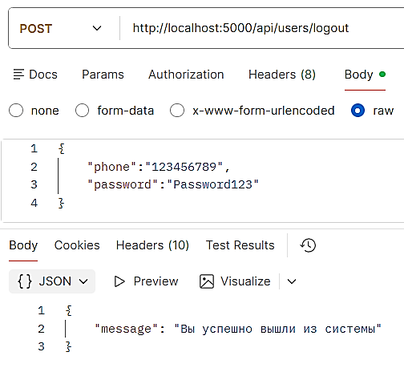

Рисунок 4.3 – Выход из системы

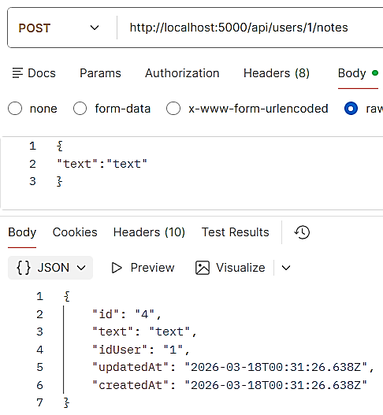

Рисунок 4.4 – Написание заметки

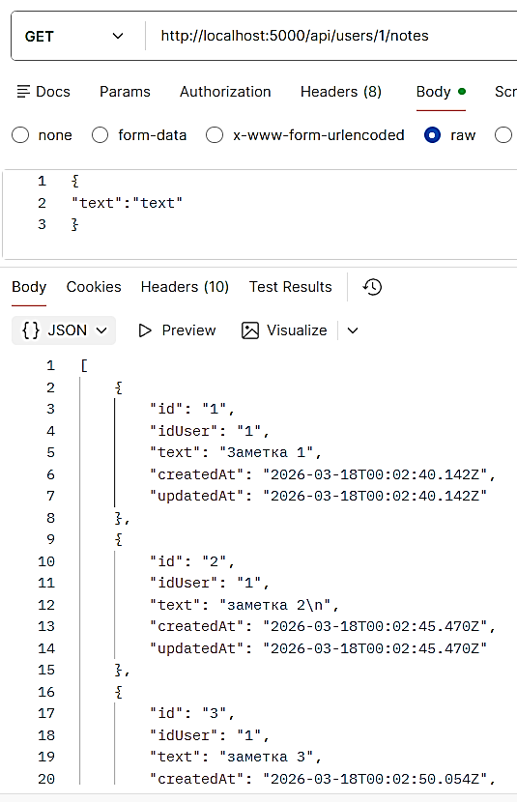

Рисунок 4.5 – Получение списка заметок по id пользователя

Заключение

В результате выполнения работы было разработано web-приложение для ууправления и персонализации тренировочного процесса. В частности, была разработана серверная часть, которая нужна для генерации персонализированных тренировочных планов на основе генетического алгоритма. Также была разработана клиентская часть, которая взаимодействует с пользователем и серверной частью, предоставляя широкий функционал для отслеживания своих показателей.
Для реализации проекта были выбраны программа Microsoft Visual Studio Code, реляционная БД PostgreSQL, а в качестве платформы разработки была выбрана node.js и JavaScript. В процессе были созданы модели базы данных и взаимодействие между ними, а также написаны компоненты для визуальной части проекта.
После завершения разработки системы было проведено тестирование, чтобы убедиться в ее правильной работе и соответствии требованиям.
Таким образом, все поставленные задачи были успешно выполнены, и web-приложение готово к использованию. В результате выполнения данной курсовой работы были закреплены знания о работе с таким программным обеспечением как Sparx Systems Enterprise Architect, PostgreSQL, Microsoft Visual Studio Code.
По итогам выполненной работы можно отметить полноту решения: создание системы, работающей в реальном времени, обучение нейронной сети, которая определяет множество марок автомобилей.

Приложение А. Исходный код программы

async create(req, res) {
const validationRules = [
body('name').notEmpty().withMessage('Name required').isLength({ min: 2 }).withMessage('The name must be at least 2 characters'),
body('surname').notEmpty().withMessage('Surname required').isLength({ min: 2 }).withMessage('Last name must be at least 2 characters long'),
body('phone').notEmpty().withMessage('Phone required').withMessage('Invalid phone number format'),
body('password').notEmpty().withMessage('Password required').isLength({ min: 6 }).withMessage('The password must be at least 6 characters'),
body('sex').isIn(['male', 'female']).withMessage('Sex should be male/female'),
body('role').isIn(['user', 'trainer']).withMessage('Invalid role type'),
];

await Promise.all(validationRules.map(validation => validation.run(req)));

const errors = validationResult(req);
if (!errors.isEmpty()) {
return res.status(400).json({ errors: errors.array() });
}

try {
const { surname, name, phone, password, birthdate, sex, role } = req.body;
const hashPassword = await bcrypt.hash(password, 15);

const user = await User.create({ surname, name, phone, password: hashPassword, birthdate, sex, role: role || 'user' });

return res.status(201).json({
idUser: user.idUser,
name: user.name,
surname: user.surname,
phone: user.phone,
role: user.role
});}
catch (error) {
console.error('Ошибка при создании пользователя:', error);
return res.status(500).json({ message: 'Ошибка при создании пользователя' });
}
}
async addFavoritePlan(req, res) {
try {
const {idTplan} = req.body;
const { id } = req.params;
const user = await User.findByPk(id);
if (!user) {
return res.status(404).json({ message: 'Пользователь не найден' });
}
let plans = Object.assign([], user.favPlans);
let plans1 = Object.assign([], plans.filter(plan => plan != idTplan))

if (!user.favPlans.includes(idTplan)) {
console.log("1 " + JSON.stringify(user) )
plans.push(idTplan)
await user.update({
favPlans: plans
})

}
else{
await user.update({
favPlans: plans1
})
}

res.status(200).json(user);
} catch (error) {
console.error('Ошибка при добавлении плана в избранное:', error);
return res.status(500).json({ message: 'Ошибка сервера' });
}
}
createProduct: async (req, res) => {
try {
const { name, calories, protein, fat, carbs } = req.body;

if (!name) {
return res.status(400).json({ message: "Название продукта обязательно" });
}

const newProduct = await Product.create({
productName: name,
calories: calories || 0,
protein: protein || 0,
fat: fat || 0,
carbs: carbs || 0
});

res.status(201).json(newProduct);
} catch (error) {
console.error("Ошибка при создании продукта:", error);
res.status(500).json({ message: "Ошибка сервера при сохранении продукта" });
}
},
function fitness(week) {
// Проверяем недельный объем
if (!isWeeklyVolumeValid(week)) {
return 0; // Штрафуем недели с превышением объема
}

const W = { div: 1.0, order: 2.5, muscleCount: 2.0, base: 1.5 };
let total = 0;

week.forEach(workout => {
const [d, o, m, b] = extractFeatures(workout);
total += (d * W.div + o * W.order + m * W.muscleCount + b * W.base);
});

return total / week.length;
}
async update(req, res) {
try {
const { id } = req.params;
const updateData = req.body;

if (!id) {
return res.status(400).json({ message: 'ID упражнения не указан' });
}

if (Array.isArray(updateData.predominantMuscleGroup)) {
updateData.predominantMuscleGroup = updateData.predominantMuscleGroup.join(',');
}

const [updatedRowsCount] = await Exercise.update(updateData, {
where: { idExercise: id },
});

if (updatedRowsCount === 0) {
return res.status(404).json({ message: 'Упражнение не найдено или данные не изменились' });
}

const updatedExercise = await Exercise.findOne({
where: { idExercise: id },
raw: true,
});

return res.status(200).json(updatedExercise);
} catch (error) {
console.error('Ошибка при обновлении упражнения:', error);
return res.status(500).json({
message: 'Ошибка при обновлении упражнения',
error: error.errors?.map(e => e.message) || error.message,
});
}
}

Список литературы

1. TailwindCSS | Конфигурация PostCSS для проекта. – Текст : электронный // TailwindCSS [сайт]. URL: https://tailwindcss.com/ (дата обращения 11.03.2026).
2. Material UI | Готовые компоненты для разработки. – Текст : электронный // Material UI[сайт]. URL: https://mui.com/material-ui/ (дата обращения 22.02.2026).
3. Хабр |Архитектура FrontEnd приложений. – Текст : электронный // Хабр[сайт]. URL: https://habr.com/ru/amp/publications/726354/ (дата обращения 22.02.2026).
4. JWT-Token |JWT – Руководство для разработчиков. – Текст : электронный // Proselyte[сайт]. URL: https://proselyte.net/jwt-for-devs/ (дата обращения 11.03.2026).
5. Полное руководство по Node.js. – Текст : электронный // Справочник Node.js [сайт]. – URL: https://nodejsdev-ru.pages.dev/guides/freecodecamp/ (дата обращения: 22.02.2026).
6. Express – фреймворк веб-приложений Node.js. – Текст : электронный // Express [сайт]. – URL: https://expressjs.com/ru/ (дата обращения: 11.03.2026).
7. Понимание REST API: основные понятия и принципы работы | Yandex Cloud – Документация. – Текст : электронный // Yandex Cloud [сайт]. – URL: https://cloud.yandex.ru/ru/docs/glossary/rest-api (дата обращения: 11.03.2026).
8. Руководство по Postgre. – Текст : электронный // Metanit [сайт]. – URL: https://metanit.com/sql/postgresql/ (дата обращения: 22.02.2026).
9. Структура сайта – что это такое и как создать структуру сайта. – Текст : электронный // Neiros : [сайт]. – URL: https://neiros.ru/blog/marketing/struktura-sayta-vidy-algoritm-sozdaniya-i-11 servis-v-pomoshch/ (дата обращения: 22.02.2026).
10. Eslint | Конфигурация eslint. – Текст : электронный // Eslint[сайт]. URL: https://eslint.org/ (дата обращения 11.03.2026).

